Конструкция и принцип действия крана-манипулятора

Кран-манипуляторы
Краном-манипулятором называется машина, предназначенная для выполнения погрузочно-разгрузочных работ и (в большинстве случаев) дальнейшей перевозки грузов.

Содержание обзора
- 1. Что такое кран-манипулятор?
- 2. Принципы функционирования кранов-манипуляторов
- 3. Применение
- 4. Сменные рабочие органы
- 5. Наиболее важные технические характеристики
- 6. Классификация по грузоподъемности и грузовому моменту
- 7. Стреловое оборудование кранов-манипуляторов
- 8. Система управления
- 9. Аутригеры
- 10. Система безопасности
- 11. На чем может быть размещена крано-манипуляторная установка
- 12. Крупнейшие производители кранов-манипуляторов
- 13. Заключение

Виды кранов-манипуляторов
Какие бывают краны манипуляторы? На этот вопрос существует определенный ответ. Делятся по классам все виды КМУ на основе трех особенностей:

- разновидность стрелы, применяемой на определенном агрегате;
- грузовой момент (или грузоподъемность установки);
- вид опоры для установки.
Затем следует более подробное разделение по каждому из перечисленных выше параметров. В плане грузоподъемности существует три вида:
- с грузоподъемностью до одной тонны (небольшие, используются на эвакуаторах);
- с грузоподъемностью от одной до десяти тонн (средние);
- с грузоподъемностью больше десяти тонн (тяжелые, часто используются на КамАЗах).

КМУ: виды и характеристики
Сколько груза может поднять стрела крана? Этот параметр измеряется в тоннах на метр (ТМ). Чтобы узнать, какой у техники грузовой момент, нужно перемножить грузоподъемность и метраж вылета стрелы. Определенной таблицы со значениями грузоподъемности тех или иных видов крановых установок нет. По этой причине в основе стоят модели самых крупных производителей в данной области.

Так, чтобы классифицировать краны-манипуляторы, бренд Palfinger разделяет свою продукцию на следующие виды:
- легкие — до 4 ТМ;
- средние — от 4 до 30 ТМ;
- тяжелые — от 30 до 150 ТМ.
В свою очередь, компания Hiab классифицирует краны следующим образом:
- легкие — до 10 ТМ;
- средние — от 10 до 21 ТМ;
- тяжелые — больше 21 ТМ.
Поэтому грузовой момент — это важное техническое качество, не имеющее единой системы расчетов. Компании создают свою личную систему распределения КМУ на виды

Что такое кран-манипулятор?
Основным узлом машины является крано-манипуляторная установка (сокращенно – КМУ), которая может быть размещена на базе транспортного средства либо стационарно. Масса КМУ обычно составляет не более 20-25% полезной грузоподъемности базового транспортного средства, что гарантирует эффективную эксплуатацию последнего при доставке грузов. Сама КМУ представляет собой грузоподъемное устройство, которое состоит из:

- рабочего стрелового оборудования,
- опорной рамы,
- грузозахватного органа (как правило, крюковая подвеска),
- систем управления и обеспечения безопасности.
Внедрение в эксплуатацию данной спецтехники позволяет добиться значительного упрощения погрузки и разгрузки за счет отказа от привлечения грузчиков и уменьшения числа задействованных единиц спецтехники. Совмещение в одной машине базового автомобиля и КМУ способствует существенной экономии финансовых и временных затрат, повышению скорости доставки грузов.
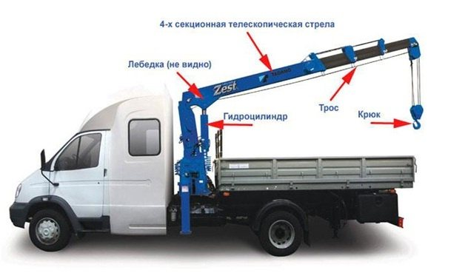
Рисунок 1. Основные узлы крана-манипулятора

Узлы крана-манипулятора
- Основание (станина) крановой установки.
- Колонна (башня) КМУ с гидроколлектором.
- Стрела крана манипулятора.
- Гидрораспределитель КМУ.
- Редуктор лебедки с барабаном КМУ.
- Редуктор поворота крана манипулятора.
- Опоры (аутригеры) КМУ.
- Гидроцилиндр подъема стрелы манипулятора.

Основание (станина) крановой установки.
Основание (станина) крана манипулятора представляет собой трех (четырех) опорную сварную конструкцию из высокопрочной конструкционной стали, которая монтируется к шасси грузового автомобиля и к которой крепятся все остальные детали КМУ.
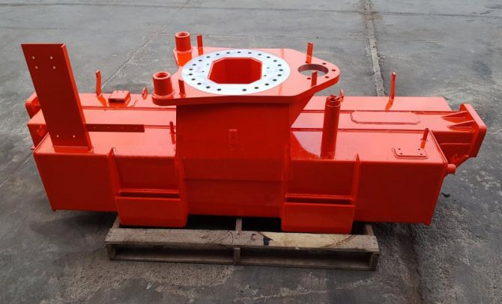
В поперечную балку основания с двух сторон вмонтированы балки аутригеров. Основание КМУ соединяется с конструкцией колонны с помощью опорного поворотного устройства (ОПУ), которое обеспечивает вращение колонны крана манипулятора.
К центральной части основания крепится механизм поворота колонны (редуктор поворота).
Основание КМУ крепится на монтажной установочной раме шасси автомобиля (подрамнике/надрамнике) с помощью шпилек из высокопрочной легированной стали.

Опорно-поворотное устройство (ОПУ)
Опорно — поворотные устройства (ОПУ) — с внешним и внутренним закреплением, болты крепления ОПУ
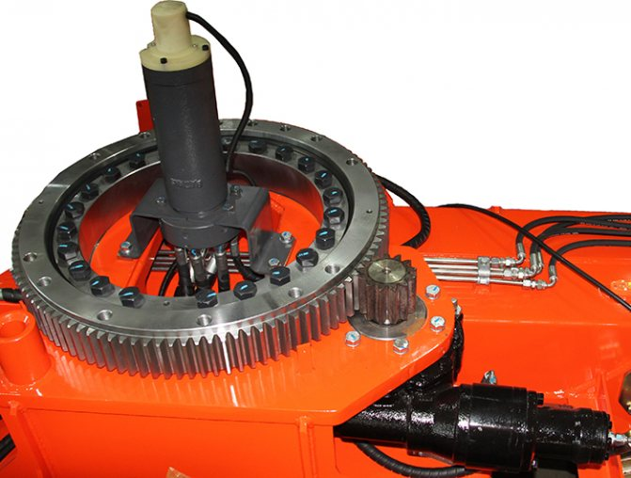
ОПУ включает поворотная и неповоротная часть. Неповоротная часть крепится болтами к станине. К поворотной части крепится колонна (башня) КМУ
Опорно поворотное устройство крана манипулятора выполняет функцию вращения поворотной части относительно неповоротной.

Колонна (башня) КМУ с гидроколлектором
Колонна (башня) КМУ представляет собой закрытую сварную конструкцию, соединенную с основанием через ОПУ.
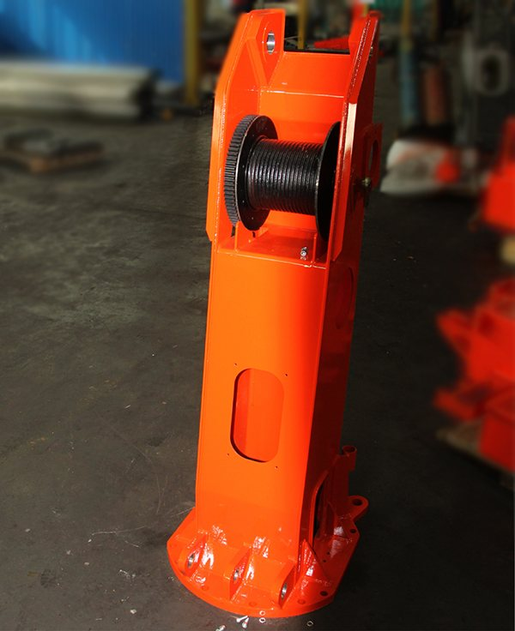
Колонна поддерживает стрелу с помощью гидроцилиндра подъема стрелы. Лебедка с барабаном и гидроколлектором монтируются в конструкции колонны КМУ. Гидроколлектор обеспечивает подачу масла гидросистемы из неподвижной части КМУ (станины) – в подвижную часть КМУ (колонна, стрела, редуктор лебедки).

Стрела крана манипулятора
Стрела крана манипулятора состоит из основной (неподвижной) секции стрелы и выдвигающихся секций стрелы КМУ (количество — от двух до пяти).
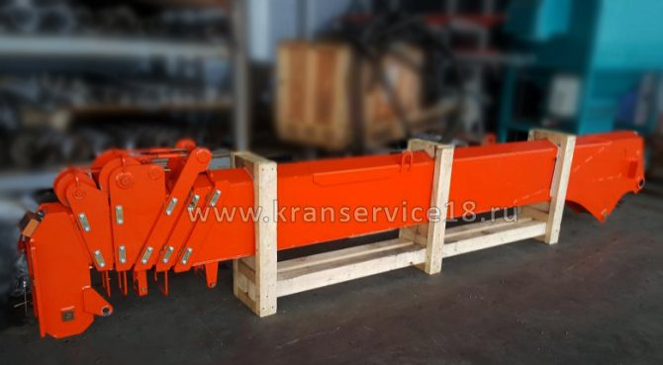
Внутри стрелы находятся гидроцилиндры выдвижения (задвижения) стрелы и система тросов выдвижения — задвижения секций стрелы.

Гидроцилиндр подъема стрелы манипулятора.
В КМУ для подъема стрелы применён гидроцилиндр двустороннего действия.
Гидроцилиндр двустороннего действия представляет собой цилиндр с приваренным с одной стороны днищем с проушиной, которая крепится к колонне КМУ.
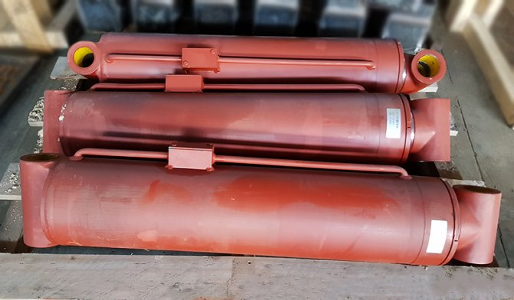
С противоположной стороны цилиндр закрыт резьбовой крышкой со сквозным отверстием для прохода штока.

Через сквозную крышку проходит шток, на одном конце которого закреплен поршень, а на другом — оголовок или проушина, которая крепится к стреле КМУ.

Редуктор поворота крана манипулятора.
Механизм поворота крана манипулятора монтируется на станине (основании) КМУ.
Состоит из редуктора поворота и гидромотора. Вал-шестерня редуктора поворота вращает ОПУ на 360 градусов.

Редуктор лебедки с барабаном
Лебедка крана манипулятора состоит из редуктора с гидромотором и барабана лебедки.
Лебедка установлена внутри конструкции колонны. Гидравлический тормоз включен в редуктор лебедки.
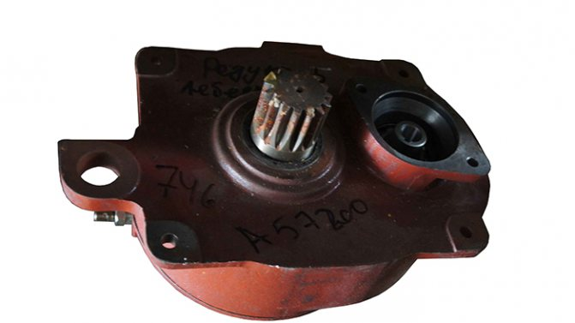

Гидрораспределитель КМУ
Кран манипулятор оснащен 6-ти секционным гидрораспределителем. Предназначен для управления основными функциями крана манипулятора (поворотом, подъемом стрелы, выдвижением, лебедкой, опорами). В гидрораспределителе находится перепускной клапан.
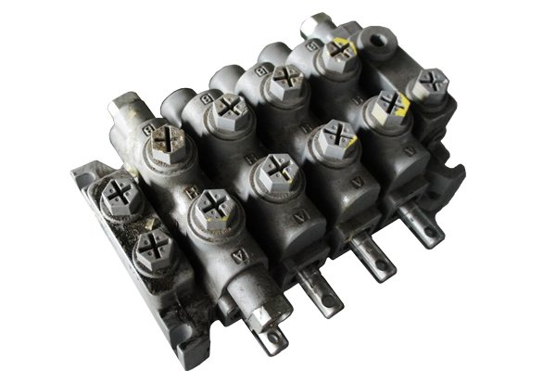

Опоры (аутригеры) КМУ.
Балки аутригеров сварные, прямоугольного (многоугольного) сечения, двигаются в основании КМУ на поддерживающих роликах и фиксируются в конечных положениях фиксирующим устройством.
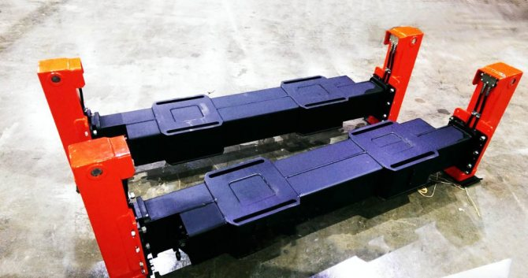
Для предотвращения самопроизвольного выдвижения балок, фиксаторы имеют дополнительную блокировку, исключающую их открытие. К наружным сторонам балок приварены монтажные фланцы, к которым с помощью болтов прикреплены цилиндры опор. Гидрозамок, установленный на гидроцилиндр стойки, предотвращает самопроизвольное выдвижение штока стойки в транспортном положении и от падения крана при обрыве шланга стойки.

Принципы функционирования кранов-манипуляторов
Максимальное распространение в наши дни получили краны-манипуляторы, выполненные на автомобильном шасси, главное достоинство которых заключается в их многофункциональности. «Сам гружу, сам вожу» — этой фразой проще всего охарактеризовать данную машину. Автомобиль, на базе которого смонтирована КМУ, по сути, выполняет функции сразу двух единиц техники: автокрана и машины для перевозки груза.
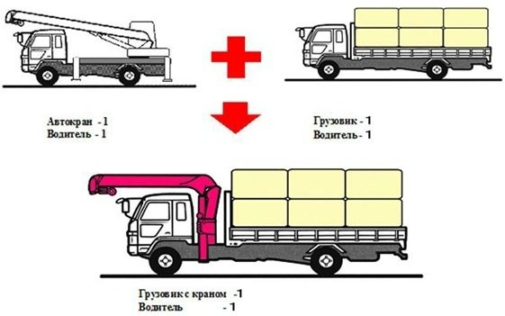
Рисунок 2. Кран-манипулятор на базе грузового автомобиля успешно заменяет сразу две машины
Случается, что автокран оказывается неспособен выполнить возложенную на него функцию из-за своих больших размеров. В этой ситуации кран-манипулятор также может оказаться достойной альтернативой.

Управление краном-манипулятором
Управление КМУ требует специальных навыков и опыта. Присмотритесь хотя бы к самому обычному мусоровозу – сколько там рукояток для управления стрелой. Современные краны-манипуляторы, особенно тяжелые и специальные, нередко снабжаются системой разнообразных датчиков и бортовым компьютером, работающим по принципу: «покажи-что-откуда-куда».
Известны экспериментальные модели, в которых информация проецируется на стекло кабины, как в боевых самолетах, и с позаимствованной оттуда же системой отслеживания движений глаз. Управляют такими машинами не только руками и ногами, но и взглядом.

Применение
Машина идеально справляется с механизацией погрузочно-разгрузочных работ, а потому может быть использована для подъема, погрузки и дальнейшей перевозки как одиночных предметов, так и грузов, расположенных на поддонах и паллетах, а также в контейнерах. С помощью этих машин можно успешно перевозить мелкокусковые грузы, станки, бытовки, стекло, бревна и другие длинномеры, металлический скрап и даже легковые автомобили, находящиеся в неисправном или аварийном состоянии. Кроме того, такие машины широко применяются в следующих случаях:
- при выполнении монтажных и высотных работ;
- в малоэтажном строительстве;
- в коммунальном хозяйстве;
- при выполнении работ ремонтно-восстановительного характера;
- при проведении работ в стесненных условиях.

Краны-манипуляторы на спецтехнике
Краны-манипуляторы обычно размещаются на тяжелой спецтехнике. Двухколенная стрела КМУ обеспечивает маневренность устройства, при этом шасси транспортного средства обеспечивает высокие показатели грузоподъемности.

Бортовая грузовая спецтехника
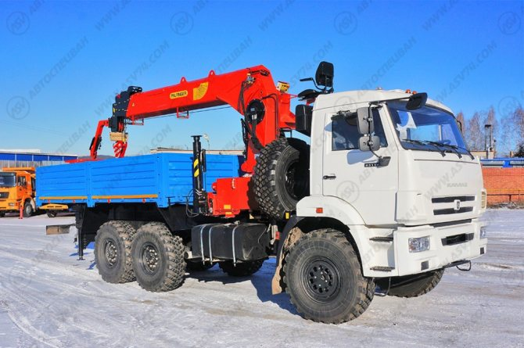
Часто используемым видом спецтехники являются грузовые бортовые автомобили с установкой крана-манипулятора. Самым популярным транспортом в Российской Федерации является ТС из-за своих уникальных характеристик, позволяющих выполнять различные работы в городе и сельском хозяйстве, а также транспортировать груз и другие виды техники.
Техника КАМАЗ позволяет устанавливать КМУ, чья масса не выше 5-15% от основой грузоподъемности шасси. Кран-манипулятор на автомобиле не ограничивает использование спецтехники по прямому назначению — выполнять функции грузовиков. Местоположение КМУ зависит от модели и марки транспортного средства и может располагаться как за кабиной автомобиля, так и на свесе рамы КАМАЗа.

Седельные тягачи
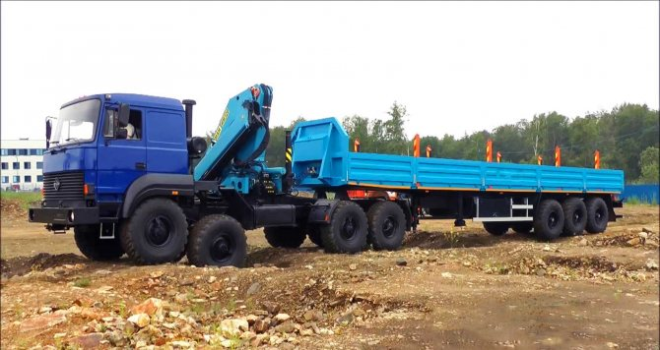
Следующим видом популярных ТС с КМУ являются седельные тягачи. Использование такой спецтехники позволяет решать сразу несколько задач:
- перемещение грузов с помощью прицепов и полуприцепов;
- выполнение работ по разгрузке и погрузке материалов.
Быстрая замена полуприцепов на тягаче, обеспечивает мобильность и универсальность техники, по сравнению с обычными бортовыми автомобилями, которые оснащены стационарными грузовыми платформами.
Прицепы и полуприцепы для перевозки грузов позволяют использовать тягачи как универсальное транспортное средство. В устройстве грузовиков с КМУ платформы обладают только определенными свойствами и не могут быть взаимозаменяемыми. Седельные тягачи с КМУ чаще всего оснащены пневмодвеской, которая позволяет повысить характеристики проходимости спецтехники по бездорожью.
Таким образом, используя современную спецтехнику с КМУ, можно значительно уменьшить затраты на рабочих и сэкономить бюджет заказчика.

Сменные рабочие органы
Зачастую в комплекте с кранами-манипуляторами идет сменное оборудование. В качестве примеров можно привести гидравлические захваты для контейнеров и штучных грузов, грейферы, востребованные при погрузке мелкокусковых и сыпучих материалов, люлька для подъема людей, захваты для рулонов, вилочные подхваты поддонов, грузозахваты для бордюрного камня и мн. др.
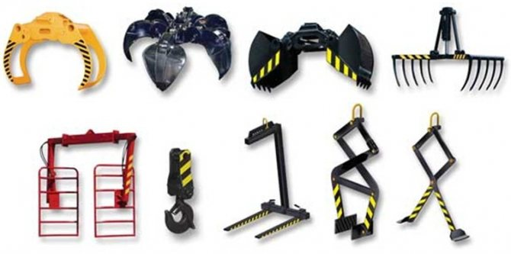
Рисунок 3. На современном рынке представлен широкий ассортимент сменных рабочих органов для кранов-манипуляторов

Наиболее важные технические характеристики
Сферы использования и стоимость разных моделей кранов-манипуляторов зависят от следующих показателей, характеризующих данное оборудование:

- минимальное и максимальное значения вылета стрелы КМУ;
- грузоподъемность при минимальном и максимальном значениях вылета стрелы КМУ;
- грузовой момент стрелы при тех же параметрах вылета;
- высота опускания и подъема груза;
- тип подвески;
- минимально возможный радиус поворота КМУ;
- тип поперечного сечения стрелы (чем больше количество граней, тем более прочной будет стрела);
- разновидность системы телескопического выдвижения (секции стрелы могут выдвигаться последовательно либо в произвольном порядке).
Для манипуляторов, выполненных на базе грузового транспортного средства, важными эксплуатационными показателями являются грузоподъемность базовой машины, габариты погрузочной площадки (от них напрямую зависят максимальные размеры транспортируемого груза), применяемые аутригеры (опоры), качество исполнения и тип которых оказывают весомое влияние на максимальную массу груза, поднимаемого при помощи КМУ, и безопасность работы последней.
Рассматривая возможность покупки или аренды той или иной модели крана-манипулятора, следует ознакомиться с ее грузовысотной диаграммой (пример представлен на рисунке ниже), наглядно демонстрирующей все возможности грузоподъемной установки, позволяя потенциальному покупателю (пользователю) получить ее предельно адекватную оценку по совокупности рассмотренных выше параметров.
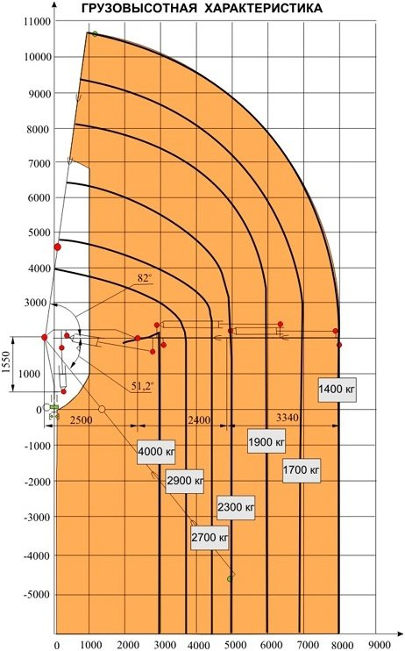
Рисунок 4. Пример грузовысотной диаграммы для крана-манипулятора модели ЛВ 220-01

Типы кранов манипуляторов.
Предложенная классификация позволит довольно быстро найти и выбрать требуемый кран манипулятор любого производителя на страницах нашего каталога.

Первый тип — по грузоподъемности стрелы:
— тяжелые большие краны манипуляторы с грузоподъемностью стрелы более 20 тонн — средние краны манипуляторы с грузоподъемностью стрелы 6; 8; 10; 15 тонн — кран манипулятор легкой серии с грузоподъемностью стрелы от 2 до 5 тонн (5 т) — маленький мини кран манипулятор на 1 тонну — компактные краны манипуляторы грузоподъемностью до 1 т

Второй тип – по назначению:
— Кран манипулятор для погрузки и перевозки любого штучного груза (многофункциональный) — Кран манипулятор для погрузки и перевозки леса — Кран манипулятор для строительных работ

Третий тип — по конструкции стрелы
Стрела крана манипулятора может состоять из одного, двух, трех колен, последнее колено состоит из нескольких телескопических выдвижных секций. В большинстве конструкций манипуляторов предусмотрена возможность установки дополнительной тросовой лебедки на стрелу для подъема груза как на автокране. — стрела одноколенная с телескопическими секциями. Используется для тросового манипулятора, крюковая обойма на тросовой подвеске как на автомобильном кране. — стрела 2-х коленная складная, второе колено состоит из нескольких выдвижных секций, на оголовке ротатор с крюком, грейфером, захватом и др. — стрела 3-х коленная складывается, типа Z или S последнее колено, иногда и второе телескопическое, на оголовке ротатор (крюк, захват и др.)

Четвертый тип — по конструкции колонны
— полноповоротные (колонна опирается на опорно поворотное устройство — ОПУ) — ограниченный поворот (для поворта башни используется зубчатая рейка)

Пятый тип — по схеме складывания стрелы
— S кран манипулятор. Оба подвижных колена стрелы (третье последнее и второе среднее) складываются внутрь. — Z кран манипулятор. Третье (последнее) колено складывается наружу, а второе (среднее) внутрь. — прямые (для стрелы с одним длинным коленом состоящим из нескольких телескопических секций)

Шестой тип — по схеме размещения на транспортном средстве
— в кузове — поперечное расположение: за кабиной / на заднем свесе рамы (кузова)

Классификация по грузоподъемности и грузовому моменту
В зависимости от грузоподъемности КМУ условно разделяют на следующие 3 класса:
- до 1 тонны (к этому классу относятся машины, называемые не иначе как краны-микроманипуляторы);
- от 1 до 10 тонн (краны средней грузоподъемности);
- более 10 тонн (тяжелые краны-манипуляторы).
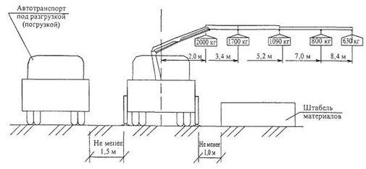
Рисунок 5. Реальный максимальный вес поднимаемого груза зависит от вылета стрелы КМУ
Однако грузоподъемность является в некоторой степени субъективным показателем, так как ее значение не отражает зависимость реального максимального веса поднимаемого груза от вылета стрелы. Поэтому более верно будет вести речь о грузовом моменте. Этот параметр представляет собой произведение двух сомножителей: вылета стрелы и грузоподъемности КМУ. Единицами измерения данного показателя являются кНм (килоньютон на метр) и тм (тонна на метр). Как таковой общепринятой классификации КМУ по данному параметру не существует. По данной причине здесь можно положиться на опыт предприятий-разработчиков. Например, производитель из Австрии Palfinger классифицирует собственные машины на 3 группы:
- легкий класс (грузовой момент не более 3,9 тм);
- средний класс (грузовой момент в пределах от 4 до 29,9 тм);
- тяжелый класс (грузовой момент в диапазоне от 30 до 150 тм).
Иную классификацию моделей КМУ предлагает шведский производитель спецтехники HIAB, подразделяя свои машины следующим образом:
- легкий класс (грузовой момент менее 10 тм);
- средний класс (грузовой момент от 10 до 22 тм);
- тяжелый класс (грузовой момент – 22 тм и более).

Виды кранов-манипуляторов
Какие бывают краны манипуляторы? На этот вопрос существует определенный ответ. Делятся по классам все виды КМУ на основе трех особенностей:
- разновидность стрелы, применяемой на определенном агрегате;
- грузовой момент (или грузоподъемность установки);
- вид опоры для установки.
Затем следует более подробное разделение по каждому из перечисленных выше параметров. В плане грузоподъемности существует три вида:

- с грузоподъемностью до одной тонны (небольшие, используются на эвакуаторах);
- с грузоподъемностью от одной до десяти тонн (средние);
- с грузоподъемностью больше десяти тонн (тяжелые, часто используются на КамАЗах).

КМУ: виды и характеристики
Сколько груза может поднять стрела крана? Этот параметр измеряется в тоннах на метр (ТМ). Чтобы узнать, какой у техники грузовой момент, нужно перемножить грузоподъемность и метраж вылета стрелы. Определенной таблицы со значениями грузоподъемности тех или иных видов крановых установок нет. По этой причине в основе стоят модели самых крупных производителей в данной области.
Так, чтобы классифицировать краны-манипуляторы, бренд Palfinger разделяет свою продукцию на следующие виды:
- легкие — до 4 ТМ;
- средние — от 4 до 30 ТМ;
- тяжелые — от 30 до 150 ТМ.
В свою очередь, компания Hiab классифицирует краны следующим образом:
- легкие — до 10 ТМ;
- средние — от 10 до 21 ТМ;
- тяжелые — больше 21 ТМ.
Поэтому грузовой момент — это важное техническое качество, не имеющее единой системы расчетов. Компании создают свою личную систему распределения КМУ на виды.

Стреловое оборудование кран-манипуляторнов
В зависимости от типа используемой подвески выделяют краны-манипуляторы со стреловым оборудованием с шарнирным (на жесткой подвеске) и канатным (на гибкой подвеске) исполнением. В случае с гибкой подвеской захват груза производится с использованием грузового крюка, который располагается на конце лебедки. Ну а жесткая подвеска предусматривает шарнирное размещение крюка на оголовке стрелы.
В зависимости от типа складывания стреловое оборудование КМУ подразделяют на 2 типа:
Будучи сложенным для перевозки грузов, стреловое оборудование КМУ по своей форме напоминает соответствующие буквы английского алфавита.

Кран-манипуляторы с Z-стрелой
Z-образная форма стрелы характерна для кранов-манипуляторов, выпускаемых под многими европейскими брендами. Нередко такую конструкцию именуют «коленчатой» либо шарнирно-сочлененной. В таком случае стреловое оборудование складывается в несколько колен. На грузовом транспортном средстве КМУ данного типа может быть установлена сзади кабины водителя либо на заднем свесе кузова. В процессе перевозки груза данная конструкция располагается поперек рамы базовой машины.

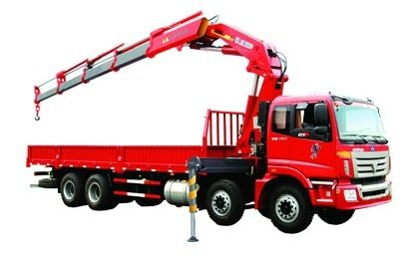
Рисунок 6. Кран-манипулятор модели SQ16ZK4Q, имеющий стрелу Z-образного типа
Основное достоинство стрелового оборудования Z-образного типа заключается в его небольших размерах. Во время доставки грузов на машине с такой КМУ рабочий объем кузова используется максимально полно. Благодаря использованию нескольких колен данные установки позволяют осуществлять доставку тех или иных грузов в различные труднодоступные места, преодолевая препятствия, например, на этажи возводимых зданий.
Такая конструкция имеет и свои недостатки. К их числу относятся: возможность существенной перегрузки передней оси транспортного средства (если КМУ смонтирована за кабиной водителя базовой машины), необходимость в использовании мощного и, соответственно, дорогого шасси, а также сложность выполнения работ по погрузке и разгрузке в непосредственной близости к колонне крана (для складывания и раскладывания стрелового оборудования вокруг КМУ необходимо освободить достаточное свободное пространство).
Тем не менее, благодаря возможности использования самого разного навесного оборудования, крано-манипуляторные установки шарнирно-сочлененного типа способны решать огромное количество различных задач. Максимальная эффективность их применения достигается при выполнении работ с большими грузами и решении разных специальных задач.

Кран-манипуляторы с L-стрелой
L-образное стреловое оборудование получило широкое распространение на кранах-манипуляторах, выпущенных производителями из Японии, Южной Кореи и стран Северной Америки. В данном случае КМУ оснащается прямой телескопической стрелой и тросовой подвеской крюка. При монтаже на базе грузового транспортного средства основная часть КМУ в сложенном состоянии устанавливается над кузовом (вдоль рамы машины) либо кабиной шофера. При выборе в пользу L-образного стрелового оборудования следует уделить особое внимание эксплуатационным параметрам установленной на нем лебедки.
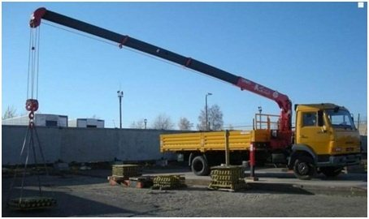
Рисунок 7. В работе кран-манипулятор с L-образным стреловым оборудованием
Главными достоинствами использования кранов-манипуляторов с L-образным стреловым оборудованием являются:
- частичное перераспределение веса КМУ на заднюю ось базового транспортного средства, снижающее вероятность перегрузки передней оси;
- более высокая по сравнению с Z-образными конструкциями производительность в случае с подъемом и опусканием грузов при высоких значениях вылета стрелы (до 6-8 метров);
- более высокая точность работ, обеспечиваемая благодаря использованию тросовой подвески крюка, позволяющей выполнять перемещение груза по прямой траектории, без отклонений.
К недостаткам L-образных КМУ относятся:

- ограничения, накладываемые на перевозку в кузове высоких грузов и погрузку сыпучих материалов «с горкой» (при расположении оборудования КМУ над кузовом);
- невозможность выполнения работ при наличии каких-либо препятствий для свободного перемещения стрелы.
Наиболее целесообразным применение кранов-манипуляторов с L-образным стреловым оборудованием бывает при проведении работ с тяжеловесными, но компактными грузами.

Устройство крана манипулятора

Наименование основных узлов крана манипулятора:
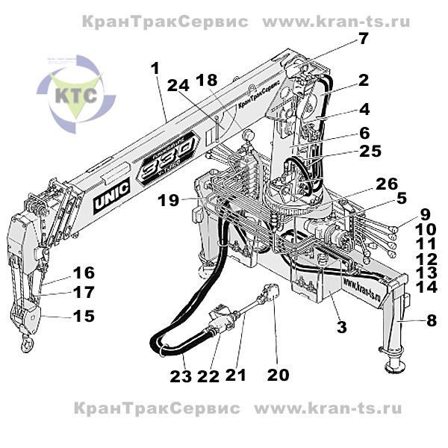

1. Стрела крана манипулятора. Обеспечивает работу грузозахватного крюка в рабочей зоне. Секции стрелы выдвигаются и складываются посредством работы гидроцилиндров выдвижения стрелы (задвижения).
2. Колонна (башня) крана манипулятора. Предназначена для установки и поворота стрелового оборудования. Это вертикальная часть краноманипуляторной установки, на которой установлена стрела, лебедка, и гидроцилиндр. Колонна поворачивается поворотным механизмом.
3. Станина (основание) КМУ. Устанавливается на лонжероны автомобиля сзади кабины водителя. Служит для обеспечения более равномерной нагрузки на лонжероны.
4. Редуктор лебедки крановой установки. Подъемная лебедка вращает барабан с тросом посредством гидромотора, поднимает и опускает груз с помощью троса.
5. Редуктор поворота гидроманипулятора. Поворотный механизм поворачивает колонну манипулятора посредством гидромотора.
6. Гидроцилиндр подъема стрелы КМУ. Поднимает и опускает стрелу крана манипулятора.
7. Гидроцилиндр телескопирования стрелы манипулятора. Выдвигает и втягивает секции стрелы манипулятора.
8. Аутригеры (выносные опоры) КМУ. Аутригеры поддерживают кран-манипулятор в устойчивом положении во время работы КМУ.
9. 10. 11. 12. 13. 14. 16. Рычаги управления краном манипулятором. Рычаг управления наклоном стрелы. Управление гидроцилиндром изменения угла наклона стрелы. Рычаг управления лебедкой. Рычаг управляет гидромотором, вращающим барабан лебедки с тросом, позволяя поднимать и опускать крюк. Рычаг телескопирования стрелы. Рычаг управляет гидроцилиндром выдвижения стрелы, выдвигая или складывая стрелу крановой установки. Рычаг поворота. Рычаг управляет механизмом поворота колонны, позволяя установке поворачиваться по часовой или против часовой стрелки на 360 градусов. Рычаги управления аутригерами. Рычаги управляют вертикальным выдвижением и втягиванием аутригеров (опор) с каждой стороны крана манипулятора. Рычаг ускорения (акселератор). Рычаг регулирует частоту вращения двигателя по необходимости.
15. Крюк (гак) крановой установки.
16. Трос крана манипулятора.
17. Сигнализация перегрузки КМУ. Сигнализация оборудована по стандартному типу. Когда крюк приближается к вершине стрелы, включается сигнальный гудок, который предупреждает о перегрузке троса.
18. Индикатор грузоподъемности (манометр) КМУ. Прибор показывает вес поднимаемого груза.
19. Сигнал опасности (звуковой) КМУ. При нажатии кнопки предупредительного сигнала, включается сигнал автомобиля. Это предупреждает рабочих и других людей, находящихся в зоне работы гидроманипулятора.
20. Коробка отбора мощности манипулятора.

21. Карданный вал гидронасоса крана манипулятора.
22. Гидравлический насос КМУ.
23. Рукава высокого и низкого давления КМУ.
24. Шкала грузоподъемности (развесовка) КМУ. Индикатор показывает номинальное значение нагрузки, соответствующее длине выдвинутой стрелы и ее углу наклона.
25. Гидроколлектор КМУ. Выполняет передачу масла в колонну (башню) крана манипулятора.
26. Опорно-поворотное устройство (ОПУ) КМУ. ОПУ предназначено для крепления колонны КМУ.
Конструктивно, кран манипулятор представляет собой гидравлический кран, оснащенный полноповоротной телескопической стрелой с тросовой подвеской устройства крепления. Подобные устройства представляют особую ценность для различных строительных площадок, за счет ряда преимуществ и особенных свойств устройства, которые продиктованы уникальностью его конструкции. Возможность аккуратной и четко спроектированной разгрузки, без толчков и ударов при спуске, на заранее подготовленную площадку играет важную роль. Мало какой погрузчик сможет осуществить подъем или спуск груза на площадку за некими препятствиями в виде заборов, стен или любых других конструкций или габаритных предметов. Также легко и непринужденно, манипулятор справится с грузами, которые расположены на уровне ниже самого устройства, например в колодце или какой-либо траншее. Существующая система контроля поднимаемого веса груза, за счет различных датчиков длины стрелы, угла ее наклона, и ряда других указателей, проинформирует о превышении максимально допустимой массы груза. Гидроманипуляторы могут быть нескольких модификаций, что связано с конструктивными особенностями различных моделей. Стрела крана манипулятора может иметь разные показатели грузоподъемности, количества ступеней и радиус действия крана. С ростом длины стрелы, разумеется, будет сокращаться и ее грузоподъемность. Трос, используемый в крановых установках, является своеобразным расходным материалом, который с течением времени и при частом его использовании, требует замены. Как и любой другой автомобильный кран, манипулятор может быть оснащен дополнительными задними опорами, которые помогают разгрузить раму автомобиля. На качество фиксации крана влияет состояние грунта, а также уровень наклона , что достигает неравномерным выдвижением различных опор. В процессе разгрузки, в зависимости от условий ведения работ, ближние к стреле опоры, могут либо повышать уровень транспортного средства, либо понижать. Так, например, повышение уровня требуется для работы с тяжелыми грузами, во избежания опрокидывании манипулятора. В случае работы с грузами, расположенными ниже уровня крана, опоры прячутся, и кран наклоняется, переводя стрелу в наклонное положение.
С информацией по ремонту кранов манипуляторов можно узнать в разделе:

Получить консультацию можно по телефону:

Система управления
Система управления в машинах этого типа обычно бывает представлена набором рычагов, каждый из которых отвечает за какое-либо определенное действие, будь то поднимание стрелы, выдвижение аутригеров, подъем либо опускание троса и др. Часто органы управления располагаются у основания стрелы по обеим сторонам основания КМУ.
Однако нередко производители размещают эти рычаги в верхней части основания стрелы, где находится кресло оператора. Выпускаемые сегодня модели кранов-манипуляторов нередко оборудуются дистанционными пультами управления, которые позволяют руководить функционированием КМУ на расстоянии.
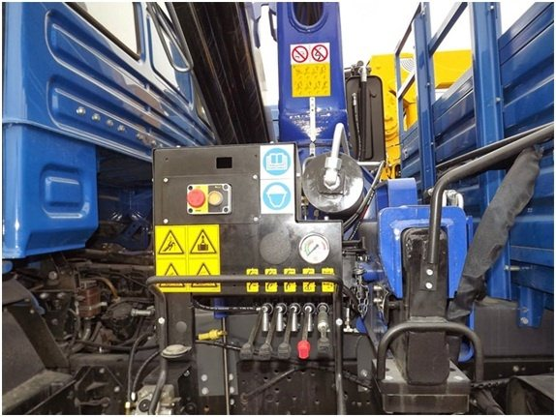
Рисунок 8. Система управления крана-манипулятора
Грузоподъемность является одной из основных характеристик КМУ, прежде всего интересующая потенциального покупателя. Во всем мире нет единства по поводу того, на какие группы делить манипуляторы по максимальной грузоподъемности. Так, известный мировой производитель крановых установок Hiab вообще классифицирует КМУ только по величине грузового момента (это значение рассчитывается как произведение массы груза на величину вылета стрелы).
С этой точки зрения, согласно Hiab
- Манипуляторы с груз. моментом до 10 тм – легкие;
- от 10 до 22 тм – средние;
- свыше 22 – тяжелые
У другого мирового гиганта рынка КМУ, концерна Palfinger считается, что КМУ с груз. моментом 3,9 тм – легкие от 4 до 29,9 тм – средние; от 30 до 150 тм – тяжелые крановые установки Большинство российских манипуляторщиков придерживаются такой классификации
- Краны-манипуляторы г/п до 1 т — мини краны манипуляторы
- КМУ грузоподъемностью 1-2,5 т – легкие
- 2,5-7 т – средние
- Свыше 7 и до 10 тонн – КМУ повышенной грузоподъемности
- Выше 10-ти тонн- тяжелые.
Сама по себе классификация не имеет смысла, она интересна лишь в плане потребительского спроса на те или иные виды КМУ. Традиционно самой популярной в России была группа манипуляторов г/п 2,5-7 тонн, причем «семитонники» и их чуть более мощные соседи стали популярны в последние годы.
На видео показана работа манипулятора повышенной грузоподъемности.
А это одна из наиболее популярных марок КМУ в России — Tadano в работе. Такой манипулятор можно приобрести у нас.
Это объясняется тем, что владельцы КМУ с целью повышения рентабельности все чаще используют принцип многофункциональной спецтехники, т.е. использование монтажных корзин, значительно расширяющих сферу услуг автомобилей с КМУ, причем не только добавляют дополнительную функцию подъемника, но и позволяют одновременно работать и с грузом с помощью лебедки и поднимать строителей или ремонтников. Но в этом случае самым эффективным оказывается манипулятор категории 4 Как бонус – такой манипулятор может поднимать люльку на большую высоту.
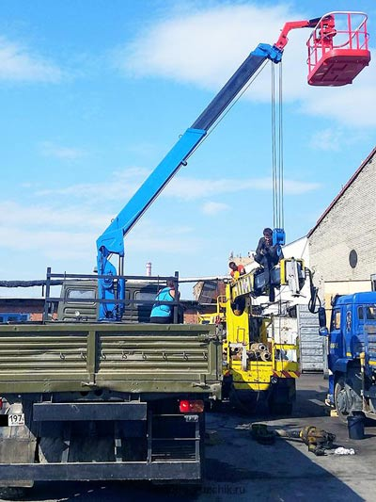
пример КМУ с монтажной корзиной одновременно может использовать крюк для подъема груза
Интересно, что внимание к мини и легким КМУ сейчас также начало расти, что показала даже последняя международная выставка Bauma CTT 2018 в Москве, где на одном из стендов была представлена модель «газели» с КМУ.
Манипулятор на шасси «газель»
Единственная категория манипуляторов, которая пока не востребована и на наш взгляд в ближайшем будущем не будет интересовать потенциальных покупателей, это тяжеловесы, особенно краны манипуляторы с грузоподъемностью 15 и выше тонн. Дело в том, что эту нишу в России с успехом занимают автокраны, а стоимость подобных гигантов настолько высока, что делает их применение экономически невыгодным.
На видео один из КМУ-тяжеловесов
Дополнительные материалы по классификации КМУ
- Краны-манипуляторы большой грузоподъемности
- Что такое L-образная конструкция КМУ
- Особенности рынка кранов-манипуляторов в РФ

Аутригеры
Аутригерами называются выдвижные опоры, которые при выполнении погрузочно-разгрузочных работ устанавливаются на грунт, обеспечивая тем самым необходимую устойчивость базовой машины. На кранах-манипуляторах используются аутригеры, отличающиеся по способу выдвижения, который может быть механическим и гидравлическим.
В первом случае выдвижение аутригеров осуществляется вручную. После установки на грунт аутригеры фиксируются в нужном положении.
Гидравлический метод выдвижения аутригеров предполагает использование компактных гидроцилиндров с приводом от гидромотора крано-манипуляторной установки. Аутригерами этого типа оборудуются краны-манипуляторы, обладающие высокой грузоподъемностью.

На чем может быть размещена крано-манипуляторная установка
Выбор типа шасси, на котором размещается КМУ, зависит от того, где планируется использовать данную технику, и какие задачи предполагается решать с ее помощью. На современном рынке имеются краны-манипуляторы следующих типов:

- пневмоколесные;
- на специальном автомобильном шасси;
- гусеничные;
- с короткой базой;
- на базе гусеничного либо колесного трактора;
- рельсовые (смонтированные на опорной платформе, которая передвигается по рельсам на колесах);
- переставные;
- монтируемые стационарно на фундаменте (к примеру, на технологической площадке);
- размещаемые на катерах, плавучих платформах и др.
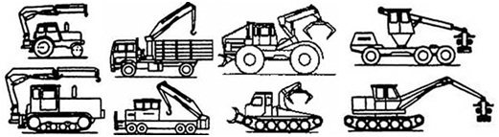
Рисунок 9. Краны-манипуляторы с разным шасси внешне сильно отличаются друг от друга
В подавляющем большинстве случаев краны-манипуляторы на базе автомобиля имеют бортовую платформу без тента, так как в противном случае процедура погрузки при помощи КМУ не представляется возможной.
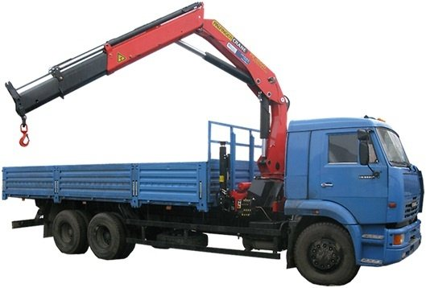
Рисунок 10. Грузовая машина с КМУ и бортовой платформой без тента – так выглядит типичный представитель кранов-манипуляторов

Крано-манипуляторная установка (КМУ) — вся
Крано-манипуляторный механизм дает полную независимость от присутствия на месте работы крана-манипулятора многих механизмов и спецтехники, благодаря чему его применение так широко распространено. К тому же для каждого типа работ и транспортного средства можно подобрать свой КМУ, который будет удовлетворять всем требованиям. Разберемся подробнее в особенностях данного вида техники.
Что такое кран-манипулятор?
Итак, что представляет из себя кран-манипулятор. Основным его узлом выступает КМУ (крано-манипуляторная установка) – грузоподъемное устройство. Есть два варианта ее размещения – стационарно или на базе ТС. Ее масса обычно не превышает 20-25% грузоподъемности базового ТС, что дает гарантию эффективной эксплуатации.
КМУ состоит из: опорной конструкции, стрелового оборудования, грузозахватного узла, системы управления. Совмещение базового ТС и КМУ способствует повышению эффективности. Кран-манипулятор может погрузить груз, доставить его и затем разгрузить. И это является основным преимуществом этого вида спецтехники.
Большинство КМУ может выполнять работы высокой сложности, так как имеет свободное ориентирование грузов в пространстве. Они могут захватить груз на расстоянии до 20 метров и перемещать его точно и бережно, поэтому им можно доверить погрузку/разгрузку хрупких грузов.
В отличие от автокрана, кран-манипулятор мобилен, незаменим в сложных условиях, надежен, область его использования практически не ограничена (от эвакуации авто до доставки груза в труднодоступное место), характеризуется точностью перемещений и маневренностью.
Применение данной спецтехники значительно упрощает погрузочно-разгрузочные работы, помогает сэкономить денежные средства, способен удовлетворить широкий спектр требований, позволяет решать задачи без дополнительной спецтехники и рабочих.
Принципы работы кранов-манипуляторов
Когда автокран не способен выполнить задачу из-за своих больших габаритов и КМУ в этой ситуации может его заменить. ТС, совмещенное с КМУ, обладает функциями сразу двух единиц техники – перевозочной и погрузочно-разгрузочной. По своей сути сочетает в себе 2 вида техники: автокран и грузовик. В эксплуатации очень прост, работать на нем сможет практически каждый.
Максимальное распространение сегодня имеет КМУ на автомобильном шасси, благодаря их многофункциональности, о которой емко говорит часто употребляемая для этой разновидности спецтехники фраза «сам гружу, сам вожу».
Оснащен полноповоротной телескопической стрелой с тросовой подвеской устройства крепления. Является сбалансированным, груз в грузозахватном устройстве удерживается в любом положении без движения. Стрела имеет разную грузоподъемность, количество ступеней и радиус действия.
Применение манипуляторов
Позволяет механизировать погрузочно-разгрузочные работы, используется для подъема, погрузки, перевозки, разгрузки. Применяется и для работы с одиночными предметами, и с грузами на поддонах, паллетах, в контейнерах.
КМУ применяется при монтажных, высотных, ремонтно-восстановительных, строительных, коммунальных работах и в стесненных условиях. Используется для перевозки мелкокусковых грузов, длинномеров, а также автомобилей.
Является идеальным решением для применения в местах плотной застройки или локациях, где обычный кран не проедет. С их помощью можно легко перемещать груз в различных направлениях, и/или перевозить по автодорогам, избегая трат на дополнительные ТС.
Сменные рабочие органы
К крану-манипулятору идет сменное оборудование, предназначенное для разных целей. Сменные рабочие органы позволяют работать с разными типами грузов. Это расширяет область применения КМУ, повышает их производительность, делает универсальными. На современном рынке имеется широкий ассортимент такого оборудования.
Грейфер лесной (клещевой) применяется для работ с лесом (погрузка, выгрузка, перемещение, штабелирование). Грейфер шестилепестковый предназначен для металлолома, сыпучих материалов, предметов произвольной конфигурации и формы. Ковшовый грейфер используется для работы с сыпучими и кусковыми материалами, для рытья траншей и ям. Вильчатый грейфер предназначен для сена, соломы (спрессованных рулонов). Крюковая подвеска нужна для штучных и затаренных грузов. Вилочный подхват поддонов служит для перемещения паллет. Грузозахват используют для перемещения прямоугольных предметов и грузов с отверстием.
Что такое кран-манипулятор?
Итак, что представляет из себя кран-манипулятор. Основным его узлом выступает КМУ (крано-манипуляторная установка) – грузоподъемное устройство. Есть два варианта ее размещения – стационарно или на базе ТС. Ее масса обычно не превышает 20-25% грузоподъемности базового ТС, что дает гарантию эффективной эксплуатации.
КМУ состоит из: опорной конструкции, стрелового оборудования, грузозахватного узла, системы управления. Совмещение базового ТС и КМУ способствует повышению эффективности. Кран-манипулятор может погрузить груз, доставить его и затем разгрузить. И это является основным преимуществом этого вида спецтехники.
Большинство КМУ может выполнять работы высокой сложности, так как имеет свободное ориентирование грузов в пространстве. Они могут захватить груз на расстоянии до 20 метров и перемещать его точно и бережно, поэтому им можно доверить погрузку/разгрузку хрупких грузов.
В отличие от автокрана, кран-манипулятор мобилен, незаменим в сложных условиях, надежен, область его использования практически не ограничена (от эвакуации авто до доставки груза в труднодоступное место), характеризуется точностью перемещений и маневренностью.
Применение данной спецтехники значительно упрощает погрузочно-разгрузочные работы, помогает сэкономить денежные средства, способен удовлетворить широкий спектр требований, позволяет решать задачи без дополнительной спецтехники и рабочих.
Принципы работы кранов-манипуляторов
Когда автокран не способен выполнить задачу из-за своих больших габаритов и КМУ в этой ситуации может его заменить. ТС, совмещенное с КМУ, обладает функциями сразу двух единиц техники – перевозочной и погрузочно-разгрузочной. По своей сути сочетает в себе 2 вида техники: автокран и грузовик. В эксплуатации очень прост, работать на нем сможет практически каждый.
Максимальное распространение сегодня имеет КМУ на автомобильном шасси, благодаря их многофункциональности, о которой емко говорит часто употребляемая для этой разновидности спецтехники фраза «сам гружу, сам вожу».
Оснащен полноповоротной телескопической стрелой с тросовой подвеской устройства крепления. Является сбалансированным, груз в грузозахватном устройстве удерживается в любом положении без движения. Стрела имеет разную грузоподъемность, количество ступеней и радиус действия.
Применение манипуляторов
Позволяет механизировать погрузочно-разгрузочные работы, используется для подъема, погрузки, перевозки, разгрузки. Применяется и для работы с одиночными предметами, и с грузами на поддонах, паллетах, в контейнерах.
КМУ применяется при монтажных, высотных, ремонтно-восстановительных, строительных, коммунальных работах и в стесненных условиях. Используется для перевозки мелкокусковых грузов, длинномеров, а также автомобилей.
Является идеальным решением для применения в местах плотной застройки или локациях, где обычный кран не проедет. С их помощью можно легко перемещать груз в различных направлениях, и/или перевозить по автодорогам, избегая трат на дополнительные ТС.
Сменные рабочие органы
К крану-манипулятору идет сменное оборудование, предназначенное для разных целей. Сменные рабочие органы позволяют работать с разными типами грузов. Это расширяет область применения КМУ, повышает их производительность, делает универсальными. На современном рынке имеется широкий ассортимент такого оборудования.
Грейфер лесной (клещевой) применяется для работ с лесом (погрузка, выгрузка, перемещение, штабелирование). Грейфер шестилепестковый предназначен для металлолома, сыпучих материалов, предметов произвольной конфигурации и формы. Ковшовый грейфер используется для работы с сыпучими и кусковыми материалами, для рытья траншей и ям. Вильчатый грейфер предназначен для сена, соломы (спрессованных рулонов). Крюковая подвеска нужна для штучных и затаренных грузов. Вилочный подхват поддонов служит для перемещения паллет. Грузозахват используют для перемещения прямоугольных предметов и грузов с отверстием.
Приобрести кран-манипулятор вы можете на сайте «Чайка-Сервис»: https://www.chaika-service.ru/catalog/krany-manipulyatory/

Крупнейшие производители кранов-манипуляторов
К настоящему времени рынок кранов-манипуляторов может предложить покупателям как отечественные, так и зарубежные модели. Производством спецтехники данного типа занимается ряд российских , ЗАО «Инман», «ВЕЛМАШ-С»), упомянутые ранее компании HIAB и Palfinger, итальянский поставщик Amco Veba, японская фирма UNIC и мн. др.
Компактные, обладающие малой собственной массой краны-манипуляторы выпускает ЗАО «БАКМ», производственная база которого находится в Балашихе (Московская область). Производитель из Башкортостана, ЗАО «Инман», осуществляет поставку на рынок самых разных моделей кранов-манипуляторов с Z-образным стреловым оборудованием. При сборке КМУ широко применяются импортные комплектующие (от шведских, итальянских, финских поставщиков). Повышенная жесткость стрел обеспечивается благодаря использованию при их изготовлении прочного шестигранного профиля.
Шведская компания HIAB, являющаяся одним из мировых лидеров по производству кранов-манипуляторов, предлагает покупателям огромный ассортимент КМУ с грузовым моментом от 1 до 80 тм и максимальным вылетом стрелы от 2 до 27 м. Все установки отличаются широким диапазоном рабочих температур (от — 40°С до +50°С).
Известная итальянская компания Amco Veba осуществляет выпуск 3-х серий кранов-манипуляторов: «Стандарт» (универсальные модели), «C» (установки с обратным ходом стрелы) и «Е» (машины упрощенной конструкции). Производитель уделяет большое внимание безопасности выпускаемой продукции, что нашло отражение в лозунге .
В более чем сто стран мира осуществляется поставка КМУ, выпущенных под брендом UNIC. Эта техника отличается традиционно высокой для японской продукции точностью изготовления при сохранении производительности и грузоподъемности на уровне самых лучших европейских моделей КМУ.

Разновидности кранов-манипуляторов
Кран-манипулятор – устройство широкого спектра применения. Насчитывается несколько десятков разновидностей КМУ; часть из них показана на иллюстрации.
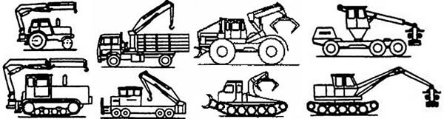
Тем не менее, классификация КМУ достаточно проста:
По типу стрелы:
- Z-стрела складывается втрое и в нерабочем состоянии расположена поперек носителя.
- L-стрела при транспортировке укладывается по продольной оси шасси над кабиной или платформой.
По базовому шасси:
- Автомобильное.
- Тракторное, гусеничное или колесное.
- Железнодорожное.
- Плавучее.
- Специальное.
По наличию грузовой платформы: есть, нет, сменная (например – автовоз/контейнеровоз).
По грузовому моменту:
- До 1 тм – микроманипуляторы.
- 1 – 10 тм – средние КМУ.
- Свыше 10 тм – тяжелые КМУ.
Примечание 1. Грузоподъемность КМУ – величина непостоянная. Она зависит от вылета стрелы и ее наклона. Поэтому краны-манипуляторы классифицируются по произведению массы груза на вылет стрелы – грузовому моменту. Если грузовой момент 10 тм, то при вылете в 10 м грузоподъемность будет 1 т, при вылете в 2 м – 5 т. Грузовой момент выражается в килоньютонах на метр (кНм) или в тоннах на метр (тм). Каждый кран-манипулятор снабжается грузовысотной диаграммой (характеристикой), по которой можно определить допустимую массу груза при любом положении стрелы.
Примечание 2. Приведена российская классификация КМУ по грузовому моменту. Единой международной классификации по этому параметру нет. Каждый производитель дает свою классификацию, которая может существенно отличаться от других.

